Разработана web api обработки REST запросов, для интернет-магазина одежды.
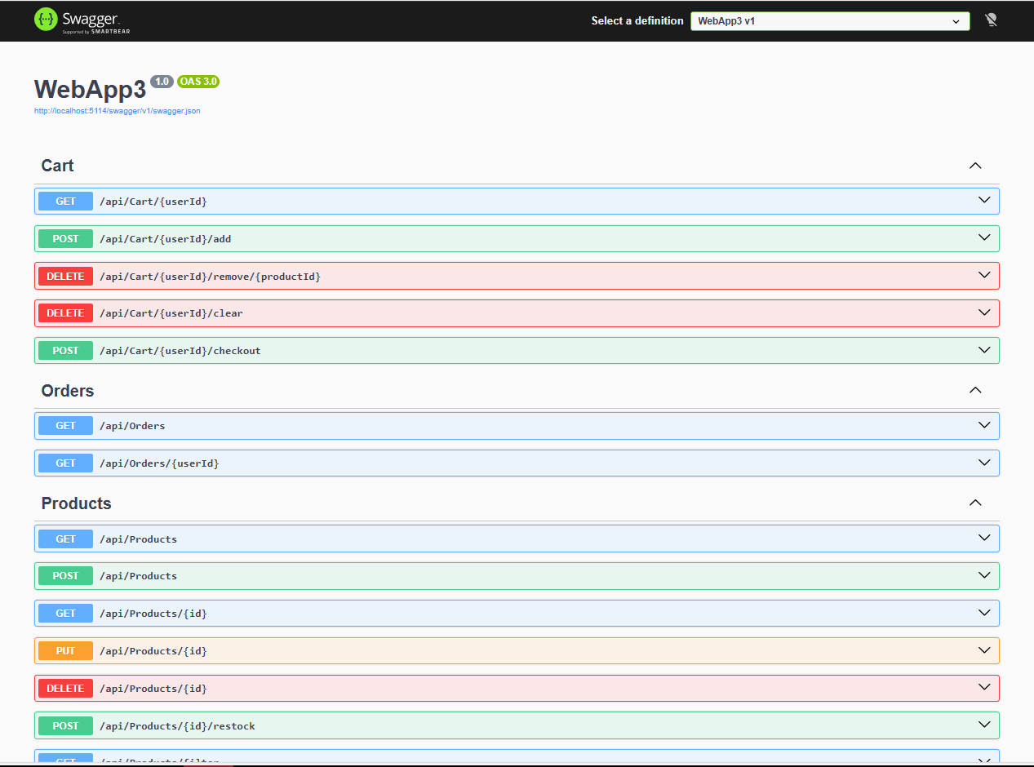

А также подготовлены запросы в postman

Функционал:

- Обеспечение хранения данных о товарах в yaml файле.
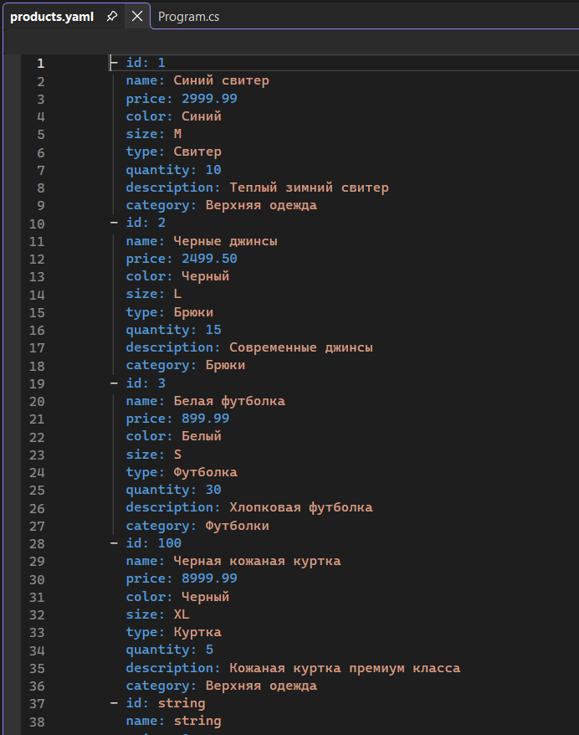
- Обработка операции покупки товара (покупкой считается пополнение баланса магазина на цену товара и уменьшение количества купленного товара в базе данных)
А) Проверить товары на складе
GET http://localhost:5114/api/products
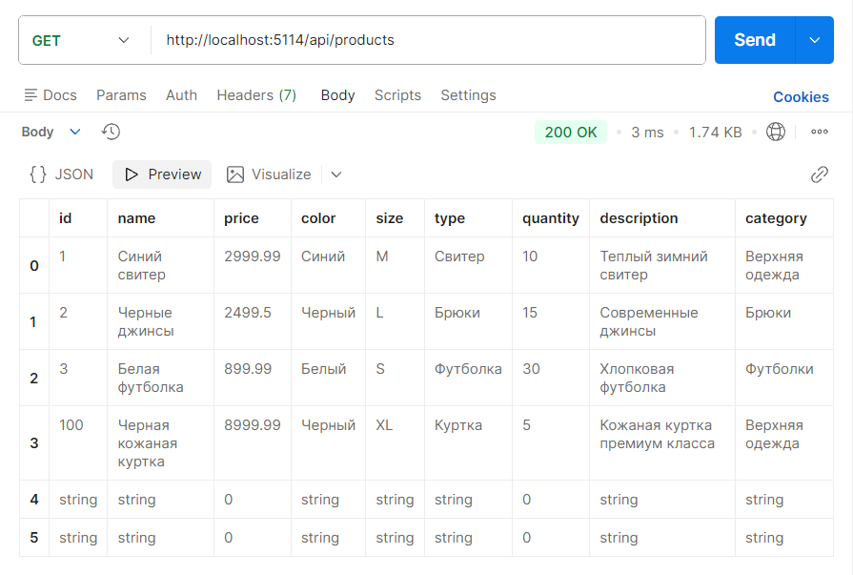

Б) Проверить баланс магазина
GET http://localhost:5114/api/products/balance
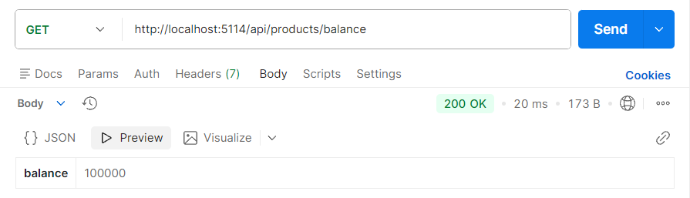

В) Добавить товары в корзину
POST http://localhost:5114/api/cart/buyer123/add
{
"productId": "1",
"quantity": 2
}
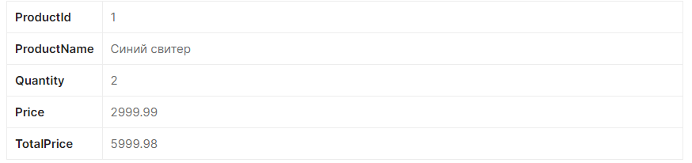

POST http://localhost:5114/api/cart/buyer123/add
{
"productId": "2",
"quantity": 1
}
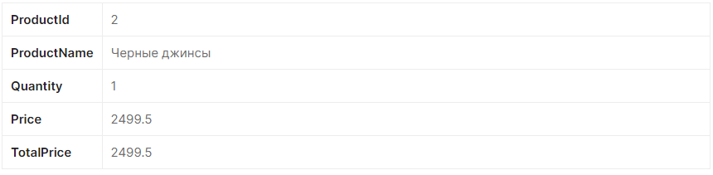

Г) Проверить корзину перед покупкой
GET http://localhost:5114/api/cart/buyer123
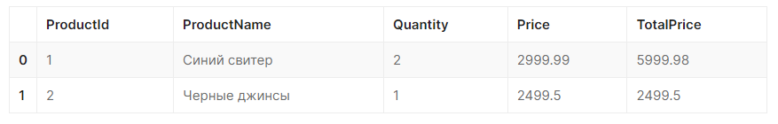

Д) Выписка (чек/квитанция)
POST http://localhost:5114/api/cart/buyer123/checkout
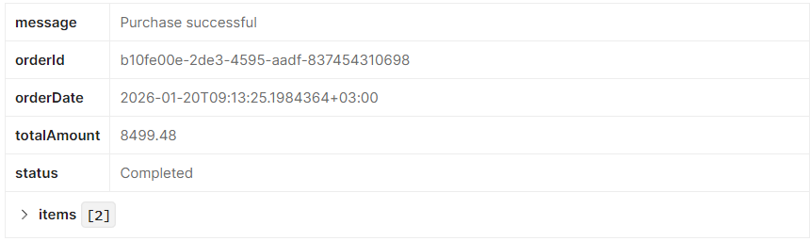

Е) Проверка баланса магазина
GET http://localhost:5114/api/Products/balance
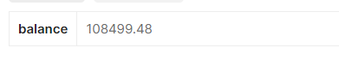
- Обработка операций о поступлении товара (увеличение количества в базе данных / появление нового типа товара)
А) Создание нового товара
POST http://localhost:5114/api/products
{
"id": "4",
"name": "Красная куртка",
"price": 4999.99,
"color": "Красный",
"size": "L",
"type": "Куртка",
"quantity": 20,
"description": "Теплая зимняя куртка",
"category": "Верхняя одежда"
}

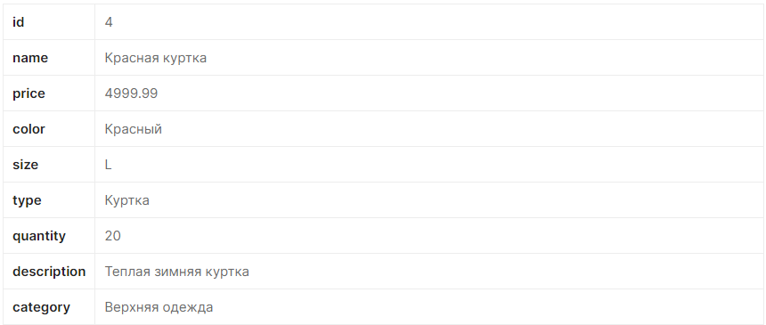

Б) Пополнение существующего товара
POST http://localhost:5114/api/products/4/restock
{
"quantity": 30
}
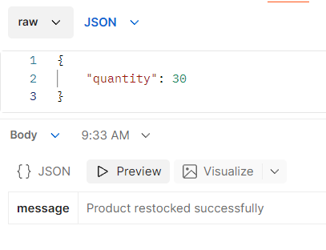
В) Обновление информации о товаре
GET http://localhost:5114/api/products/4
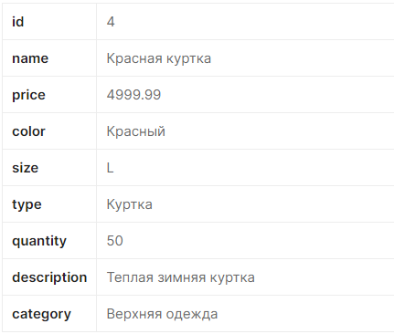

- Осуществлять управление корзиной покупателя (добавление, удаление товара из корзины)
Запрос который добавляет товар в корзину
POST http://localhost:5114/api/cart/testuser/add
POST http://localhost:5114/api/cart/testuser/add
{
"productId": "1",
"quantity": 1
}
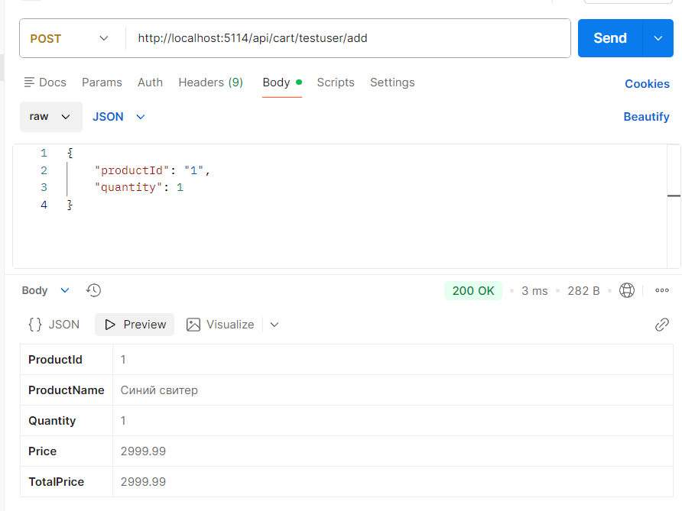
Запрос который удаляет товар из корзины
DELETE http://localhost:5114/api/cart/testuser/remove/1

Снова проверяем корзину
GET http://localhost:5114/api/cart/testuser
